Дата: 11.09.2024 Клас: 3-АБ

Предмет: англійська мова

Тема: Розкажи про себе.

Мета: формувати навички вживання лексичних одиниць по темі; удосконалювати навички читання, аудіювання й усного монологічного мовлення; розвивати пізнавальні інтереси учнів; виховувати інтерес до самостійного пошуку потрібної інформації, а також загальну культуру учнів.

Вчитель: Руда Д.В.

Хід уроку

1.Greeting

Good afternoon, dear children! I’m glad to see you. Are you ready to start our

lesson? All set?

2. Wаrm up / Listening

Уважно слухати аудіо трек і дати відповідь на питання вчителя [**https://www.youtube.com/watch?v=ncyqXudOyrc**](https://www.youtube.com/watch?v=ncyqXudOyrc) **.**

3. Speaking

1. Do you have any pets at home? 2. What is your favorite pet? 3. How do you take care of your pet? 4. What do you like to play with your pet? 5. Have you ever had a pet before? 6. What do you feed your pet? 7. Why do you think people love pets? 8. How do pets make us feel happy? 9. What is the funniest thing your pet has done?

4. Повторення

Повторення базових дієслів у 3-х формах.

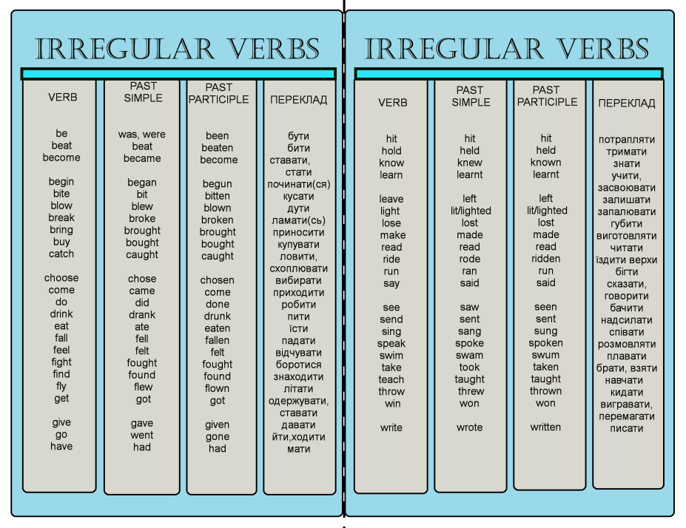

5. Writing

Впр 1/2/3 стр 13.

6. Homework

1. Виконати вправи <https://wordwall.net/ru/resource/72679008/%d0%b0%d0%bd%d0%b3%d0%bb%d0%b8%d0%b9%d1%81%d0%ba%d0%b8%d0%b9/pets>

<https://wordwall.net/ru/resource/73172256/%d0%b0%d0%bd%d0%b3%d0%bb%d0%b8%d0%b9%d1%81%d0%ba%d0%b8%d0%b9/semyon-2nd-lesson>